

**台北市育達附設點點幼兒園109學年度第一學期營養午餐&點心菜單~**

**八月份**

第一週

|  |  |  |  |  |
| --- | --- | --- | --- | --- |
| 日期 | 星期 | 早餐 | 午餐 | 下午點心 |
| 17 | 一 | 吐司夾蛋、牛奶 | 白米飯、香菇肉、銀芽炒三絲、青菜、蕃茄蛋花湯 | 貢丸麵線、水果 |
| 18 | 二 | 紅蘿蔔肉粥 | 滷肉飯、青菜、白玉大骨湯 | 綠豆湯、水果 |
| 19 | 三 | 肉羹麵 | 五穀飯、咖哩雞丁、紅燒醬豆包、青菜、黃豆芽湯 | 蜂蜜蛋糕、豆漿、水果 |
| 20 | 四 | 銀絲捲、米漿 | 雜糧飯、打抛肉、什錦炒蛋、青菜、青菜豆腐湯 | 埔里肉燥米粉、水果 |
| 21 | 五 | 撥魚麵 | 胚芽飯、胡蘿蔔滷肉、小黃瓜甜不辣、青菜、肉羹湯 | 黑糖饅頭、麥茶、水果 |

第二週

|  |  |  |  |  |
| --- | --- | --- | --- | --- |
| 日期 | 星期 | 早餐 | 午餐 | 下午點心 |
| 24 | 一 | 果醬吐司、牛奶 | 白米飯、三色炒雞絲、芺蓉蒸蛋、青菜、時蔬湯 | 肉絲竹筍麵線、水果 |
| 25 | 二 | 稀飯、肉鬆 | 台式炒麵、青菜、羅宋湯 | 碗粿、三絲湯、水果 |
| 26 | 三 | 營養麵 | 五穀飯、糖醋里肌、吻仔魚炒蛋、青菜、金針排骨湯 | 餐包、豆漿、水果 |
| 27 | 四 | 奶皇包、米漿 | 雜糧飯、冬瓜燜肉、毛豆干丁、青菜、養生蔬菜湯 | 菜肉餛飩冬粉、水果 |
| 28 | 五 | 蕃茄麵 | 胚芽飯、紅燒獅子頭、塔香海龍、青菜、芹香貢丸湯 | 甜不辣、水果 |

第三週

|  |  |  |  |  |
| --- | --- | --- | --- | --- |
| 日期 | 星期 | 早餐 | 午餐 | 下午點心 |
| 31 | 一 | 海苔吐司、牛奶 | 白米飯、香菇滷肉、炒三絲、青菜、福菜肉絲湯 | 肉末滑蛋細粉、水果 |

開

學

了

**台北市育達附設點點幼兒園109學年度第一學期營養午餐&點心菜單~**

**九月份**

第一週 **※本週三 慶生會※**

|  |  |  |  |  |
| --- | --- | --- | --- | --- |
| 日期 | 星期 | 早餐 | **午餐** | 下午點心 |
| 1 | 二 | 肉末蛋粥 | 滷肉飯、青菜、香菇雞湯 | 什錦米苔目、水果 |
| 2 | 三 | 蔬菜麵 | 五穀飯、滷小棒腿、紅蘿蔔炒蛋、青菜、香菇白菜湯 | 蛋糕、豆漿、水果 |
| 3 | 四 | 夾心麵包、米漿 | 雜糧飯、瓜仔肉燥、芹菜豆皮、青菜、海芽蛋花湯 | 開口笑、紅棗茶、水果 |
| 4 | 五 | 鮮菇麵 | 胚芽飯、雞絲炒豆芽、翠玉蒸蛋、青菜、丁香味噌湯 | 紅豆湯、水果 |

第二週

|  |  |  |  |  |
| --- | --- | --- | --- | --- |
| https://tse2.mm.bing.net/th?id=OIP.w7npRGfb_asgy3qfWVkF7wHaHE&pid=15.1&P=0&w=178&h=171日期 | 星期 | 早餐 | 午餐 | 下午點心 |
| 7 | 一 | 果醬吐司、牛奶 | 白米飯、茄汁肉絲、醬百頁豆腐、青菜、金針排骨湯 | 蔬菜冬粉、水果 |
| 8 | 二 | 廣東粥 | 榨醬麵、青菜、紫菜蛋花湯 | 什錦豆花、水果 |
| 9 | 三 | 什錦麵 | 五穀飯、杏鮑菇雞丁、香炒豆丁、青菜、榨菜肉絲湯 | 可頌麵包、豆漿、水果 |
| 10 | 四 | 芝麻包、奶露 | 雜糧飯、紅燒冬瓜肉、家常豆腐、青菜、時蔬蕃茄湯 | 米糕、麥茶、水果 |
| 11 | 五 | 香菇肉燥麵 | 胚芽飯、香筍肉片、洋蔥滑嫩蛋、青菜、銀魚筧菜湯 | 甜不辣、水果 |

第三週

|  |  |  |  |  |
| --- | --- | --- | --- | --- |
| 日期 | 星期 | 早餐 | 午餐 | 下午點心 |
| 14 | 一 | 海苔吐司、牛奶 | 白米飯、香菇肉燥、榨菜炒豆干、青菜、黃瓜大骨湯 | 肉羹米粉、水果 |
| 15 | 二 | 地瓜稀飯、肉鬆 | 南瓜米粉、青菜、蘿蔔丸子湯 | 晶瑩綠豆湯、水果 |
| 16 | 三 | 家常麵 | 五穀飯、螞蟻上樹、蔥花玉米炒蛋、青菜、和風海芽湯 | 餐包、豆漿、水果 |
| 17 | 四 | 雙色饅頭、米漿 | 雜糧飯、白菜肉丸子、蜜汁麵腸、青菜、三絲湯 | 什錦麵疙瘩、水果 |
| 18 | 五 | 味噌拉麵 | 胚芽飯、醬爆雞丁、香酥小魚、青菜、薑絲冬瓜湯 | 香鬆飯、什錦湯、水果 |

第四週

|  |  |  |  |  |
| --- | --- | --- | --- | --- |
| 日期 | 星期 | 早餐 | 午餐 | 下午點心 |
| 21 | 一 | 草莓吐司、牛奶 | 白米飯、干丁肉燥、韭菜炒甜不辣、青菜、鮮菇什錦湯 | 榨菜冬粉、水果 |
| 22 | 二 | 什錦蔬菜粥 | 高麗菜飯、玉米濃湯、滷海帶豆干 | 客家板條、水果 |
| 23 | 三 | 魚丸麵 | 五穀飯、梅干燒肉、芹香干絲、青菜、竹筍肉絲湯 | 花捲、豆漿、水果 |
| 24 | 四 | 佳樂仕牛奶 | 雜糧飯、咖哩雞丁、什錦燜雙菇、青菜、三絲白菜湯 | 壽司、紫菜湯、水果 |
| 25 | 五 | 三鮮麵 | 胚芽飯、蒼蠅頭、金針菇炒蛋、青菜、五彩湯 | 八寶粥、水果 |
| 26 | 六 | 糙米排骨粥 | 肉醬乾麵、青菜、青菜豆腐湯 | 關東煮、水果 |

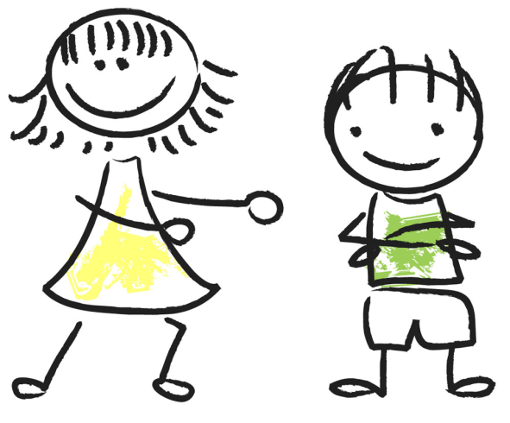第五週

|  |  |  |  |  |
| --- | --- | --- | --- | --- |
| 日期 | 星期 | 早餐 | https://tse3.mm.bing.net/th?id=OIP.L6C9VMvsL83QyC6shbjdggHaIl&pid=15.1&P=0&w=300&h=300https://tse3.mm.bing.net/th?id=OIP.5Jd86q-3G2VQVmmetJf_OQHaFo&pid=15.1&P=0&w=228&h=174https://tse4.mm.bing.net/th?id=OIP.2B63F30ZjkrIZrNV5NAg1QHaFi&pid=15.1&P=0&w=214&h=161午餐 | 下午點心 |
| 28 | 一 | 吐司、牛奶 | 白米飯、地瓜蒸肉、玉米滑蛋、青菜、洋芋南瓜湯 | 肉絲河粉、水果 |
| 29 | 二 | 三色粥 | 什錦湯麵、滷蛋 | 紅豆湯圓、水果 |
| 30 | 三 | 鍋燒麵 | 五穀飯、八寶肉醬、蕃茄燴豆腐、青菜、蔥香蛋花湯 | 麵包 、豆漿、水果 |

**台北市育達附設點點幼兒園109學年度第一學期營養午餐&點心菜單~**

**十月份**

第一週

|  |  |  |  |  |
| --- | --- | --- | --- | --- |
| 日期 | 星期 | 早餐 | 午餐 | 下午點心 |
| 1 | 四 |  | 中秋節放假一天 |  |
| 2 | 五 |  | 彈性放假 |  |

第二週 **※本週三 慶生會※**

|  |  |  |  |  |
| --- | --- | --- | --- | --- |
| 日期 | 星期 | 早餐 | 午餐 | 下午點心 |
| 5 | 一 | 果醬吐司、牛奶 | 白米飯、三色炒雞絲、芺蓉蒸蛋、青菜、時蔬湯 | 肉絲竹筍麵線、水果 |
| 6 | 二 | 稀飯、肉鬆 | 台式炒麵、青菜、羅宋湯 | 碗粿、三絲湯、水果 |
| 7 | 三 | 營養麵 | 五穀飯、糖醋里肌、吻仔魚炒蛋、青菜、金針排骨湯 | 餐包、豆漿、水果 |
| 8 | 四 | 奶皇包、米漿 | 雜糧飯、冬瓜燜肉、毛豆干丁、青菜、養生蔬菜湯 | 菜肉餛飩冬粉、水果 |
| 9 | 五 |  | 國慶日補假一天 |  |

第三週

|  |  |  |  |  |
| --- | --- | --- | --- | --- |
| 日期 | 星期 | 早餐 | 午餐 | 下午點心 |
| 12 | 一 | 海苔吐司、牛奶 | 白米飯、香菇滷肉、炒三絲、青菜、福菜肉絲湯 | 肉末滑蛋細粉、水果 |
| 13 | 二 | 玉米雞茸粥 | 拌拌麵、青菜、紅白蘿蔔湯 | 綠豆仁西米露、水果 |
| 14 | 三 | 烏龍麵 | 五穀飯、蠔油雞丁、滑蛋玉米燴豆腐、青菜、淡水魚丸湯 | 肉包、豆漿、水果 |
| 15 | 四 | 小饅頭、奶露 | 雜糧飯、榨菜炒肉絲、茶碗蒸、青菜、竹筍香菇湯 | 御飯糰、紅棗茶、水果 |
| 16 | 五 | 古早味肉燥麵 | 胚芽飯、白玉燒肉、韮菜炒麵腸、青菜、日式味噌湯 | 客家鹹湯圓、水果 |

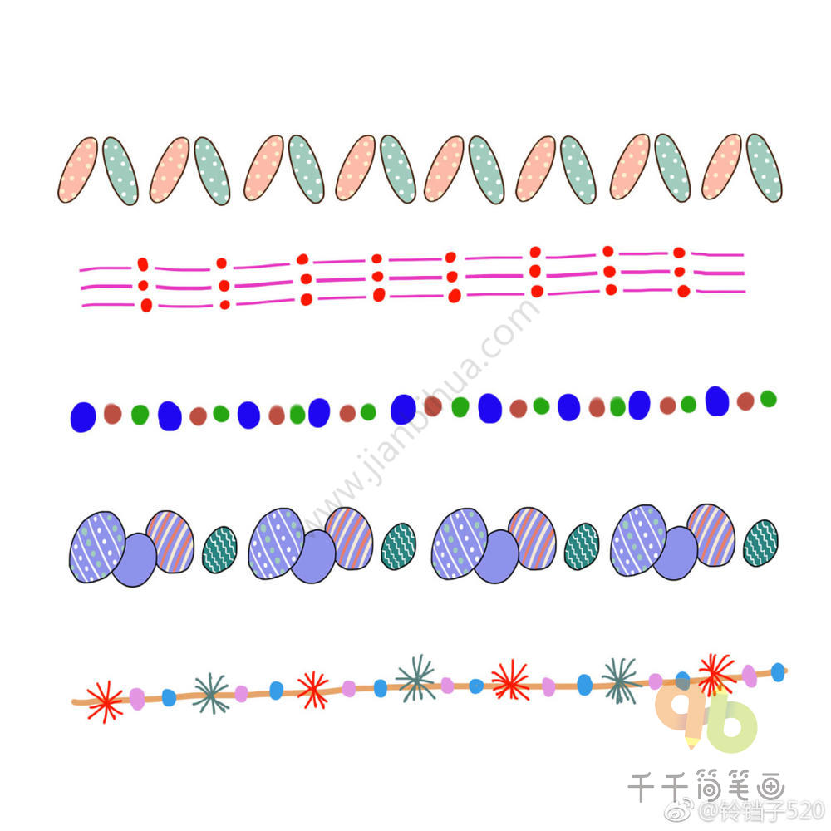

第四週

|  |  |  |  |  |
| --- | --- | --- | --- | --- |
| 日期 | 星期 | 早餐 | 午餐 | 下午點心 |
| 19 | 一 | 草莓吐司、牛奶 | 白米飯、獅子頭、洋蔥炒蛋、青菜、白玉大骨湯 | 肉燥粿仔條、水果 |
| 20 | 二 | 南瓜粥 | 古早味香菇油飯、青菜、蕃茄豆腐湯 | 米粉炒、丸子湯、水果 |
| 21 | 三 | 肉絲麵 | 五穀飯、筍香肉絲、芹菜豆包絲、青菜、枸杞雞湯 | 花捲、豆漿、水果 |
| 22 | 四 | 綜合穀片、牛奶 | 雜糧飯、照燒肉片、玉米三色丁、青菜、海芽蛋花湯 | 油片滑細粉、水果 |
| 23 | 五 | 香菇蔬菜麵 | 胚芽飯、黃瓜薄片里肌、魚板蒸蛋、青菜、紫菜湯 | 貓耳朵、水果 |

第五週

|  |  |  |  |  |
| --- | --- | --- | --- | --- |
| 日期 | 星期 | 早餐 | https://tse2.mm.bing.net/th?id=OIP.HWFXh7TkgHf4h0Kwaq4oIwHaIr&pid=15.1&P=0&w=300&h=300午餐 | 下午點心 |
| 26 | 一 | 吐司、牛奶 | 白米飯、瓜仔肉、蔥花菜脯蛋、青菜、蘿蔔玉米湯 | 什錦米粉、水果 |
| 27 | 二 | 吻仔魚粥 | 牛肉燴飯、青菜、翠玉鮮湯 (不吃牛肉:榨菜肉絲麵) | 紫米八寶湯、水果 |
| 28 | 三 | 翡翠麵 | 五穀飯、雙色雞丁、醬燒豆腐、青菜、冬瓜排骨湯 | 麵包、豆漿、水果 |
| 29 | 四 | 茶葉蛋、米漿 | 雜糧飯、蔥爆肉絲、拌素雞、青菜、木須肉絲湯 | 珍珠丸、蔬菜湯、水果 |
| 30 | 五 | 切仔麵 | 胚芽飯、滷小棒腿、玉米炒蛋、青菜、銀魚覓菜湯 | 黑糖饅頭、冬瓜茶、水果 |

**台北市育達附設點點幼兒園109學年度第一學期營養午餐&點心菜單~**

**十一月份**

第一週 **※本週三 慶生會※**

|  |  |  |  |  |
| --- | --- | --- | --- | --- |
| 日期 | 星期 | 早餐 | 午餐 | 下午點心 |
| 2 | 一 | 吐司夾蛋、牛奶 | 白米飯、玉米絞肉、客家小炒、青菜、金絲銀耳湯 | 貢丸麵線、水果 |
| 3 | 二 | 肉末蛋粥 | 滷肉飯、青菜、香菇雞湯 | 什錦米苔目、水果 |
| 4 | 三 | 蔬菜麵 | 五穀飯、滷小棒腿、紅蘿蔔炒蛋、青菜、香菇白菜湯 | 蛋糕、豆漿、水果 |
| 5 | 四 | 夾心麵包、米漿 | 雜糧飯、瓜仔肉燥、芹菜豆皮、青菜、海芽蛋花湯 | 開口笑、紅棗茶、水果 |
| 6 | 五 | 鮮菇麵 | 胚芽飯、培根炒高麗菜、翠玉蒸蛋、青菜、丁香味噌湯 | 紅豆湯、水果 |

第二週

|  |  |  |  |  |
| --- | --- | --- | --- | --- |
| 日期 | 星期 | 早餐 | 午餐 | 下午點心 |
| 9 | 一 | 果醬吐司、牛奶 | 白米飯、茄汁肉絲、醬百頁豆腐、青菜、金針排骨湯 | 蔬菜冬粉、水果 |
| 10 | 二 | 廣東粥 | 時蔬咖哩麵、滷蛋、紫菜花湯 | 什錦豆花、水果 |
| 11 | 三 | 什錦麵 | 五穀飯、杏鮑菇雞丁、干丁炒蘿蔔乾、青菜、榨菜肉絲湯 | 可頌麵包、豆漿、水果 |
| 12 | 四 | 芝麻包、奶露 | 雜糧飯、紅燒冬瓜肉、家常豆腐、青菜、時蔬蕃茄湯 | 米糕、麥茶、水果 |
| 13 | 五 | 香菇肉燥麵 | 胚芽飯、香筍肉片、洋蔥滑嫩蛋、青菜、銀魚筧菜湯 | 甜不辣、水果 |

第三週

|  |  |  |  |  |
| --- | --- | --- | --- | --- |
| 日期 | 星期 | 早餐 | 午餐 | 下午點心 |
| 16 | 一 | 海苔吐司、牛奶 | 白米飯、彩椒炒肉絲、榨菜炒豆干、青菜、黃瓜大骨湯 | 肉羹米粉、水果 |
| 17 | 二 | 地瓜稀飯、肉鬆 | 什錦炒米粉、青菜、蘿蔔丸子湯 | 晶瑩綠豆湯、水果 |
| 18 | 三 | 家常麵 | 五穀飯、螞蟻上樹、蔥花玉米炒蛋、青菜、和風海芽湯 | 餐包、豆漿、水果 |
| 19 | 四 | 雙色饅頭、米漿 | 雜糧飯、白菜肉丸子、蜜汁麵腸、青菜、三絲湯 | 什錦麵疙瘩、水果 |
| 20 | 五 | 味噌拉麵 | 胚芽飯、醬爆雞丁、香酥小魚、青菜、薑絲冬瓜湯 | 香鬆飯、什錦湯、水果 |

第四週

|  |  |  |  |  |
| --- | --- | --- | --- | --- |
| 日期 | 星期 | 早餐 | 午餐 | 下午點心 |
| 23 | 一 | 草莓吐司、牛奶 | 白米飯、干丁肉燥、韭菜炒甜不辣、青菜、鮮菇什錦湯 | 榨菜冬粉、水果 |
| 24 | 二 | 什錦蔬菜粥 | 青豆仁肉丁燴飯、滷海帶豆干、玉米濃湯 | 客家板條、水果 |
| 25 | 三 | 魚丸麵 | 五穀飯、梅干燒肉、木須炒鳯梨、青菜、竹筍肉絲湯 | 花捲、豆漿、水果 |
| 26 | 四 | 脆片牛奶 | 雜糧飯、咖哩雞丁、什錦燜雙菇、青菜、三絲白菜湯 | 壽司、紫菜湯、水果 |
| 27 | 五 | 三鮮麵 | 胚芽飯、蒼蠅頭、金針菇炒蛋、青菜、五彩湯 | 八寶粥、水果 |

第五週

|  |  |  |  |  |
| --- | --- | --- | --- | --- |
| 日期 | 星期 | 早餐 | 午餐 | 下午點心 |
| 30 | 一 | 吐司、牛奶 | 白米飯、地瓜蒸肉、玉米滑蛋、青菜、洋芋南瓜湯 | 肉絲河粉、水果 |

**台北市育達附設點點幼兒園109學年度第一學期營養午餐&點心菜單~**

**十二月份**

第一週 **※本週三 慶生會※**

|  |  |  |  |  |
| --- | --- | --- | --- | --- |
| 日期 | 星期 | 早餐 | 午餐 | 下午點心 |
| 1 | 二 | 高麗菜粥 | 五色蛋炒飯、青菜、黃瓜魚丸湯 | 綠豆薏仁、水果 |
| 2 | 三 | 肉羹麵 | 五穀飯、咖哩雞丁、紅燒醬豆包、青菜、黃豆芽湯 | 麵包、豆漿、水果 |
| 3 | 四 | 銀絲捲、米漿 | 雜糧飯、打抛肉、四季豆炒蛋、青菜、青菜豆腐湯 | 埔里肉燥米粉、水果 |
| 4 | 五 | 撥魚麵 | 胚芽飯、燒肉麵輪、小黃瓜甜不辣、青菜、肉羹湯 | 黑糖饅頭、麥茶、水果 |

第二週

|  |  |  |  |  |
| --- | --- | --- | --- | --- |
| 日期 | 星期 | 早餐 | 午餐 | 下午點心 |
| 7 | 一 | 果醬吐司、牛奶 | 白米飯、三色炒雞絲、芺蓉蒸蛋、青菜、時蔬湯 | 肉絲竹筍麵線、水果 |
| 8 | 二 | 稀飯、肉鬆 | 台式炒麵、青菜、羅宋湯 | 碗粿、三絲湯、水果 |
| 9 | 三 | 營養麵 | 五穀飯、糖醋里肌、吻仔魚炒蛋、青菜、金針排骨湯 | 餐包、豆漿、水果 |
| 10 | 四 | 奶皇包、米漿 | 雜糧飯、冬瓜燜肉、毛豆干丁、青菜、養生蔬菜湯 | 菜肉餛飩冬粉、水果 |
| 11 | 五 | 蕃茄麵 | 胚芽飯、紅燒獅子頭、塔香海龍、青菜、芹香貢丸湯 | 甜不辣、水果 |

第三週

|  |  |  |  |  |
| --- | --- | --- | --- | --- |
| 日期 | 星期 | 早餐 | 午餐 | 下午點心 |
| 14 | 一 | 海苔吐司、牛奶 | 白米飯、香菇滷肉、炒三絲、青菜、福菜肉絲湯 | 肉末滑蛋細粉、水果 |
| 15 | 二 | 玉米雞茸粥 | 榨菜肉絲乾麵、青菜、紅白蘿蔔湯 | 綠豆仁西米露、水果 |
| 16 | 三 | 烏龍麵 | 五穀飯、蠔油雞丁、滑蛋玉米燴豆腐、青菜、淡水魚丸湯 | 肉包、豆漿、水果 |
| 17 | 四 | 小饅頭、奶露 | 雜糧飯、榨菜炒肉絲、茶碗蒸、青菜、竹筍香菇湯 | 御飯糰、紅棗茶、水果 |
| 18 | 五 | 古早味肉燥麵 | 胚芽飯、白玉燒肉、韮菜炒麵腸、青菜、日式味噌湯 | 客家鹹湯圓、水果 |

第四週

|  |  |  |  |  |
| --- | --- | --- | --- | --- |
| 日期 | 星期 | 早餐 | 午餐 | 下午點心 |
| 21 | 一 | 草莓吐司、牛奶 | 白米飯、玉米絞肉、洋蔥炒蛋、青菜、白玉大骨湯 | 湯圓、水果 |
| 22 | 二 | 南瓜粥 | 古早味香菇油飯、青菜、蕃茄豆腐湯 | 米粉炒、丸子湯、水果 |
| 23 | 三 | 肉絲麵 | 五穀飯、筍香肉絲、芹菜豆包絲、青菜、枸杞雞湯 | 花捲、豆漿、水果 |
| 24 | 四 | 綜合穀片、牛奶 | 雜糧飯、照燒肉片、玉米三色丁、青菜、海芽蛋花湯 | 油片滑細粉、水果 |
| 25 | 五 |  | 耶誕大餐 |  |

第五週

|  |  |  |  |  |
| --- | --- | --- | --- | --- |
| 日期 | 星期 | 早餐 | 午餐 | 下午點心 |
| 28 | 一 | 吐司、牛奶 | 白米飯、瓜仔肉、蔥花菜脯蛋、青菜、蘿蔔玉米湯 | 什錦米粉、水果 |
| 29 | 二 | 吻仔魚粥 | .咖哩燴飯、青菜、翠玉鮮湯 | 綠豆地瓜湯、水果 |
| 30 | 三 | 翡翠麵 | 五穀飯、雙色雞丁、醬燒豆腐、青菜、冬瓜排骨湯 | 麵包、豆漿、水果 |
| 31 | 四 | 水煮蛋、米漿 | 雜糧飯、肉末冬粉、拌素雞、青菜、木須肉絲湯 | 珍珠丸、蔬菜湯、水果 |

**台北市育達附設點點幼兒園109學年度第一學期營養午餐&點心菜單~**

**一月份**

第一週

|  |  |  |  |  |
| --- | --- | --- | --- | --- |
| 日期 | 星期 | 早餐 | 午餐 | 下午點心 |
| 1 | 五 |  | 元旦放假一天 |  |

第二週 **※本週三 慶生會※**

|  |  |  |  |  |
| --- | --- | --- | --- | --- |
| 日期 | 星期 | 早餐 | 午餐 | 下午點心 |
| 4 | 一 | 果醬吐司、牛奶 | 白米飯、茄汁肉絲、醬百頁豆腐、青菜、金針排骨湯 | 蔬菜冬粉、水果 |
| 5 | 二 | 廣東粥 | 榨醬麵、青菜、紫菜蛋花湯 | 什錦豆花、水果 |
| 6 | 三 | 什錦麵 | 五穀飯、杏鮑菇雞丁、香炒豆丁、青菜、榨菜肉絲湯 | 可頌麵包、豆漿、水果 |
| 7 | 四 | 芝麻包、奶露 | 雜糧飯、紅燒冬瓜肉、家常豆腐、青菜、時蔬蕃茄湯 | 米糕、麥茶、水果 |
| 8 | 五 | 香菇肉燥麵 | 胚芽飯、香筍肉片、洋蔥滑嫩蛋、青菜、銀魚筧菜湯 | 甜不辣、水果 |

第三週

|  |  |  |  |  |
| --- | --- | --- | --- | --- |
| 日期 | 星期 | 早餐 | 午餐 | 下午點心 |
| 11 | 一 | 海苔吐司、牛奶 | 白米飯、香菇肉燥、榨菜炒豆干、青菜、黃瓜大骨湯 | 肉羹米粉、水果 |
| 12 | 二 | 地瓜稀飯、肉鬆 | 南瓜米粉、青菜、蘿蔔丸子湯 | 晶瑩綠豆湯、水果 |
| 13 | 三 | 家常麵 | 五穀飯、螞蟻上樹、蔥花玉米炒蛋、青菜、和風海芽湯 | 餐包、豆漿、水果 |
| 14 | 四 | 雙色饅頭、米漿 | 雜糧飯、白菜肉丸子、蜜汁麵腸、青菜、三絲湯 | 什錦麵疙瘩、水果 |
| 15 | 五 | 味噌拉麵 | 胚芽飯、醬爆雞丁、香酥小魚、青菜、薑絲冬瓜湯 | 香鬆飯、什錦湯、水果 |

第四週

|  |  |  |  |  |
| --- | --- | --- | --- | --- |
| 日期 | 星期 | 早餐 | 午餐 | 下午點心 |
| 18 | 一 | 草莓吐司、牛奶 | 白米飯、干丁肉燥、韭菜炒甜不辣、青菜、鮮菇什錦湯 | 榨菜冬粉、水果 |
| 18 | 二 | 什錦蔬菜粥 | 高麗菜飯、玉米濃湯、滷海帶豆干 | 客家板條、水果 |
| 20 | 三 | 魚丸麵 | 五穀飯、梅干燒肉、芹香干絲、青菜、竹筍肉絲湯 | 花捲、豆漿、水果 |
| 21 |  | 佳樂仕牛奶 | 雜糧飯、咖哩雞丁、什錦燜雙菇、青菜、三絲白菜湯 | 燒賣、紫菜湯、水果 |
| 22 |  | 三鮮麵 | 胚芽飯、蒼蠅頭、金針菇炒蛋、青菜、五彩湯 | 八寶粥、水果 |

第五週

|  |  |  |  |  |
| --- | --- | --- | --- | --- |
| 日期 | 星期 | 早餐 | 午餐 | 下午點心 |
| 25 | 一 | 吐司、牛奶 | 白米飯、地瓜蒸肉、玉米滑蛋、青菜、洋芋南瓜湯 | 肉絲河粉、水果 |
| 26 | 二 | 三色粥 | 水餃、酸辣湯 | 綠豆米苔目 |
| 27 | 三 | 鍋燒麵 | 五穀飯、八寶肉醬、蕃茄燴豆腐、青菜、蔥香蛋花湯 | 麵包 、豆漿、水果 |
| 28 |  | 豆沙包、牛奶 | 雜糧飯、京醬肉絲、大根烤麩、青菜、筍片排骨湯 | 肉燥米粉、水果 |
| 29 |  | 絲瓜湯麵 | 胚芽飯、蕃茄燉肉、芹香海帶絲、青菜、冬瓜蛤仔湯 | 關東煮、水果 |

**◎本園蔬果均以當令食材為主，並視需要做適時的調整，敬請見諒！**

**109(下)**



**台北市育達附設點點幼兒園109學年度第二學期營養午餐&點心菜單~**

**二月份**

第一週

|  |  |  |  |  |
| --- | --- | --- | --- | --- |
| 日期 | 星期 | 早餐 | 午餐 | 下午點心 |
| 1 | 一 | 吐司夾蛋、牛奶 | 白米飯、玉米肉末、香腸、青菜、白菜蕃茄湯 | 八寶冬粉、水果 |
| 2 | 二 | 高麗菜粥 | 火腿蛋炒飯、青菜、黃瓜魚丸湯 | 紅豆薏仁、水果 |
| 3 | 三 | 肉羹麵 | 五穀飯、咖哩雞丁、紅燒醬豆包、青菜、黃豆芽湯 | 麵包、豆漿、水果 |
| 4 | 四 | 銀絲捲、米漿 | 雜糧飯、打抛肉、什錦炒蛋、青菜、青菜豆腐湯 | 黑糖饅頭、麥茶、水果 |
| 5 | 五 | 撥魚麵 | 胚芽飯、胡蘿蔔滷肉、小黃瓜甜不辣、青菜、肉羹湯 | 埔里肉燥米粉、水果 |

第二週 **※本週三 慶生會※**

|  |  |  |  |  |
| --- | --- | --- | --- | --- |
| 日期 | 星期 | 早餐 | 午餐 | 下午點心 |
| 8 | 一 | 果醬吐司、牛奶 | 白米飯、三色炒雞絲、芺蓉蒸蛋、青菜、時蔬湯 | 肉絲竹筍麵線、水果 |
| 9 | 二 | 稀飯、肉鬆 | 台式炒麵、青菜、羅宋湯 | 碗粿、三絲湯、水果 |
| 10 | 三 | 營養麵 | 五穀飯、糖醋里肌、吻仔魚炒蛋、青菜、金針排骨湯 | 花捲、豆漿、水果 |

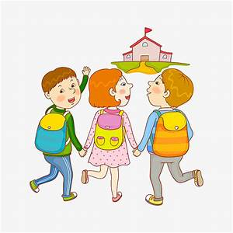[](https://tw.images.search.yahoo.com/images/view;_ylt=AwrtFnRkN1lb2zwAyN5t1gt.;_ylu=X3oDMTI0MWtyNWpqBHNlYwNzcgRzbGsDaW1nBG9pZAMwNWE2ODZjMTA4ZTRmZjBjZWQ1ZjA5MWU1NTBmYmVjYgRncG9zAzc5NQRpdANiaW5n?.origin=&back=https://tw.images.search.yahoo.com/search/images?p=%E5%8F%AF%E6%84%9B%E5%9C%96%E7%89%87%E7%B4%A0%E6%9D%90&n=60&ei=UTF-8&fr=yfp-search-sa&fr2=sa-gp-tw.images.search.yahoo.com&nost=1&tab=organic&ri=795&w=1000&h=667&imgurl=img.taopic.com/uploads/allimg/120423/108389-12042315553979.jpg&rurl=http://www.taopic.com/vector/201204/164028.html&size=128.2KB&name=%3cb%3e%E5%8F%AF%E7%88%B1%3c/b%3e%E5%8D%A1%E9%80%9A%E5%84%BF%E7%AB%A5%E7%9F%A2%E9%87%8F%E5%9B%BE%E7%89%87(%E5%9B%BE%E7%89%87ID:164028)_-%E5%84%BF%E7%AB%A5%E5%B9%BC%E5%84%BF-%E7%9F%A2%E9%87%8F%E4%BA%BA%E7%89%A9-%E7%9F%A2%E9%87%8F%3cb%3e%E7%B4%A0%E6%9D%90%3c/b%3e_+%E6%B7%98%E5%9B%BE%E7%BD%91+taopic.com&p=%E5%8F%AF%E6%84%9B%E5%9C%96%E7%89%87%E7%B4%A0%E6%9D%90&oid=05a686c108e4ff0ced5f091e550fbecb&fr2=sa-gp-tw.images.search.yahoo.com&fr=yfp-search-sa&tt=%3cb%3e%E5%8F%AF%E7%88%B1%3c/b%3e%E5%8D%A1%E9%80%9A%E5%84%BF%E7%AB%A5%E7%9F%A2%E9%87%8F%E5%9B%BE%E7%89%87(%E5%9B%BE%E7%89%87ID:164028)_-%E5%84%BF%E7%AB%A5%E5%B9%BC%E5%84%BF-%E7%9F%A2%E9%87%8F%E4%BA%BA%E7%89%A9-%E7%9F%A2%E9%87%8F%3cb%3e%E7%B4%A0%E6%9D%90%3c/b%3e_+%E6%B7%98%E5%9B%BE%E7%BD%91+taopic.com&b=781&ni=21&no=795&ts=&tab=organic&sigr=11fbg4l4k&sigb=167uarqu6&sigi=11u3hc3ft&sigt=13r2pdiot&sign=13r2pdiot&.crumb=RojXeo2pbc7&fr=yfp-search-sa&fr2=sa-gp-tw.images.search.yahoo.com)